Seguros Confianza



***https://github.com/Abentfork/Proyecto-final-BBDD-Adrian-Ramos-Espinosa***

**Nome Alumno/a:**

***Adrian Ramos Espinosa***

**Curso: *1º DAM* Materia:** ***Bases de Datos – Proyecto Final 24/25***

Contido

1. Introducción 2

2. Descripción del Problema / Requisitos 2

3. Modelo Conceptual 2

4. Modelo Relacional 2

5. Proceso de Normalización 2

6. Script de Creación de la Base de Datos 2

7. Carga de Datos Inicial 2

8. Funciones y Procedimientos Almacenados 2

9. Triggers 2

10. Consultas SQL 2

11. Casos de Prueba y Simulación 2

12. Resultados y Verificación 2

13. Capturas de Pantalla (opcional) 2

14. Conclusiones y Mejoras Futuras 2

15. Enlace al Repositorio en GitHub 3

# Introducción

En este trabajo una empresa aseguradora nos contacta porque necesita una base de datos para

Gestionar las polizas de seguro

# Descripción del Problema / Requisitos

Se tiene una reunion con el cliente en la cual nos explica que quiere una base de datos que ayude a gestionar el negocio

Nos dice que las principales caracteristicas que precisa la base de datos son

-La gestion de clientes

-La gestion de las polizas

-La gestion de las reclamaciones de las polizas

-La gestion de los agentes y corredores de seguros

- La gestion financiera respecto a pagos y comisiones

# Modelo Conceptual

El modelo conceptual se realiza a partir de las tablas necesarias y es el siguiente

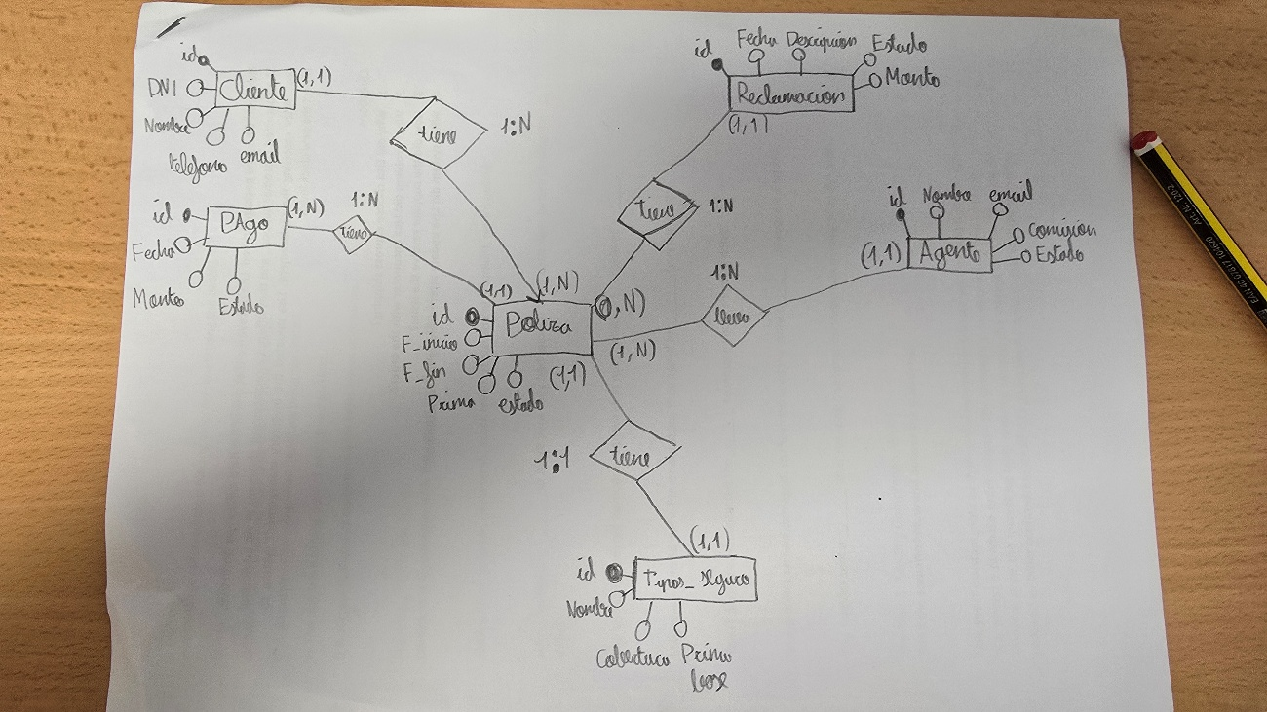

# Modelo Relacional

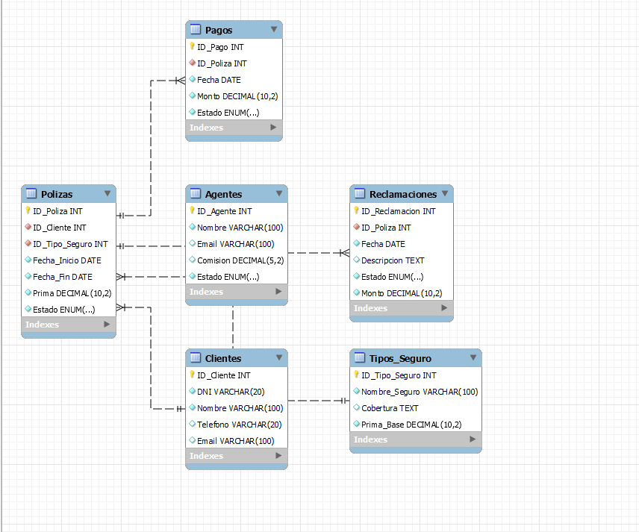

# Proceso de Normalización

Primero se separo cada necesidad en una tabla es decir los clientes, los agentes, los pagos etc

Despues se revisaron los datos para evitar repeticiones,

Se utilizaron claves foraneas para conectar las trablas sin duplicar informacion

Y me asegure que en cada tabla solo hubiera un tipo de dato

# Script de Creación de la Base de Datos

Para realizar el script de base de datos se partio de la informacion que el cliente me proporciono para realizar las tablas y campos y quedo tal que asi  
  
-- Crear base de datos

CREATE DATABASE IF NOT EXISTS aseguradora;

USE aseguradora;

-- Tabla: CLIENTES

CREATE TABLE Clientes (

ID_Cliente INT AUTO_INCREMENT PRIMARY KEY,

DNI VARCHAR(20) NOT NULL UNIQUE,

Nombre VARCHAR(100) NOT NULL,

Telefono VARCHAR(20),

Email VARCHAR(100)

);

-- Tabla: TIPOS_SEGURO

CREATE TABLE Tipos_Seguro (

ID_Tipo_Seguro INT AUTO_INCREMENT PRIMARY KEY,

Nombre_Seguro VARCHAR(100) NOT NULL,

Cobertura TEXT,

Prima_Base DECIMAL(10, 2) NOT NULL

);

-- Tabla: POLIZAS

CREATE TABLE Polizas (

ID_Poliza INT AUTO_INCREMENT PRIMARY KEY,

ID_Cliente INT NOT NULL,

ID_Tipo_Seguro INT NOT NULL,

Fecha_Inicio DATE NOT NULL,

Fecha_Fin DATE NOT NULL,

Prima DECIMAL(10, 2) NOT NULL,

Estado ENUM('Activa', 'Vencida', 'Cancelada') NOT NULL DEFAULT 'Activa',

FOREIGN KEY (ID_Cliente) REFERENCES Clientes(ID_Cliente),

FOREIGN KEY (ID_Tipo_Seguro) REFERENCES Tipos_Seguro(ID_Tipo_Seguro)

);

-- Tabla: RECLAMACIONES

CREATE TABLE Reclamaciones (

ID_Reclamacion INT AUTO_INCREMENT PRIMARY KEY,

ID_Poliza INT NOT NULL,

Fecha DATE NOT NULL,

Descripcion TEXT,

Estado ENUM('Pendiente', 'Aprobada', 'Rechazada') NOT NULL DEFAULT 'Pendiente',

Monto DECIMAL(10, 2) NOT NULL,

FOREIGN KEY (ID_Poliza) REFERENCES Polizas(ID_Poliza)

);

-- Tabla: AGENTES

CREATE TABLE Agentes (

ID_Agente INT AUTO_INCREMENT PRIMARY KEY,

Nombre VARCHAR(100) NOT NULL,

Email VARCHAR(100),

Comision DECIMAL(5, 2), -- Porcentaje: ej. 15.25%

Estado ENUM('Activo', 'Inactivo') NOT NULL DEFAULT 'Activo'

);

-- Tabla: PAGOS

CREATE TABLE Pagos (

ID_Pago INT AUTO_INCREMENT PRIMARY KEY,

ID_Poliza INT NOT NULL,

Fecha DATE NOT NULL,

Monto DECIMAL(10, 2) NOT NULL,

Estado ENUM('Pendiente', 'Pagado', 'Retrasado') NOT NULL DEFAULT 'Pendiente',

FOREIGN KEY (ID_Poliza) REFERENCES Polizas(ID_Poliza)

);

# Carga de Datos Inicial

Describe aquí...

# Funciones y Procedimientos Almacenados

Describe aquí...

# Triggers

Describe aquí...

# Consultas SQL

Describe aquí...

# Casos de Prueba y Simulación

Describe aquí...

# Resultados y Verificación

Describe aquí...

# Capturas de Pantalla (opcional)

Describe aquí...

# Conclusiones y Mejoras Futuras

Describe aquí...

# Enlace al Repositorio en GitHub

Describe aquí...